SERVICIO NACIONAL DE APRENDIZAJE - SENA
Pruebas de integración de software
Módulos integrados y manual técnico de despliegue y verificación cruzada - Barbería Harry Estilos
Evidencia de aprendizaje GA8-220501096-AA1-EV02
Aprendices:
Hernán Salazar Ospina, Diego Caicedo Saldarriaga, José Arteta Angulo
Instructora: Verónica M. Muñoz
Programa de formación: Análisis y Desarrollo de Software
Proyecto formativo: Barbería Harry Estilos
Ficha: 3336210
Colombia, 2026

Introducción
La evidencia GA8-220501096-AA1-EV01 documentó el diseño de integración entre el módulo web y el módulo API. Esta evidencia cierra el ciclo: genera los ejecutables de ambos módulos, documenta su configuración de conexión a base de datos, y deja registro de una verificación cruzada real, es decir, de una operación hecha por un canal y confirmada por el otro.

Objetivos
Generar el ejecutable del módulo web (archivo WAR) y del módulo API (archivo JAR).
Documentar la configuración de conexión a base de datos de cada módulo.
Verificar, con una prueba cruzada real, que ambos módulos leen y escriben sobre los mismos datos.

Generación de ejecutables
Tabla 1
Comandos de empaquetado por módulo
Módulo | Comando | Artefacto generado
barberia-harry-estilos (WAR) | mvn clean package (o "Clean and Build" desde NetBeans) | target/barberia-harry-estilos.war
servicio-auth-api (JAR) | mvn clean package | target/servicio-auth-api-1.0-SNAPSHOT.jar

El WAR se despliega en un servidor Tomcat 10.1 (registrado en NetBeans) y queda disponible en el puerto 8080. El JAR del módulo API se genera con mvn clean package y se ejecuta de forma independiente con java -jar servicio-auth-api-1.0-SNAPSHOT.jar, o directamente con mvn spring-boot:run durante el desarrollo, y expone el servicio en el puerto 8081.
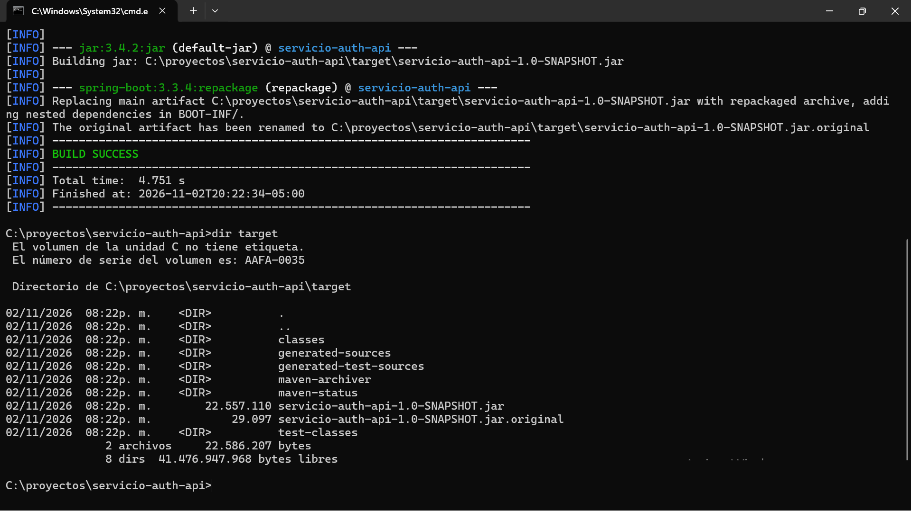
Figura 1. Empaquetado del módulo servicio-auth-api con mvn clean package (BUILD SUCCESS) y el archivo servicio-auth-api-1.0-SNAPSHOT.jar generado en target/.

Configuración de conexión a base de datos
Los dos módulos usan una clase ConexionDB con los mismos datos de conexión, apuntando a la misma base de datos MySQL. No hay un archivo de propiedades externo para esto: la URL, el usuario y la contraseña están en el código fuente de ConexionDB (ver la nota de copia documentada en el archivo del módulo servicio-auth-api).
Tabla 2
Configuración JDBC de ambos módulos
Parámetro | Valor
URL JDBC | jdbc:mysql://localhost:3306/barberia_harry_estilos?useSSL=false&serverTimezone=America/Bogota&allowPublicKeyRetrieval=true
Usuario | root
Driver | com.mysql.cj.jdbc.Driver (MySQL Connector/J 8.3.0)
Puerto del módulo web | 8080 (server.xml de Tomcat / configuración por defecto de NetBeans)
Puerto del módulo API | 8081 (server.port en application.properties de servicio-auth-api)

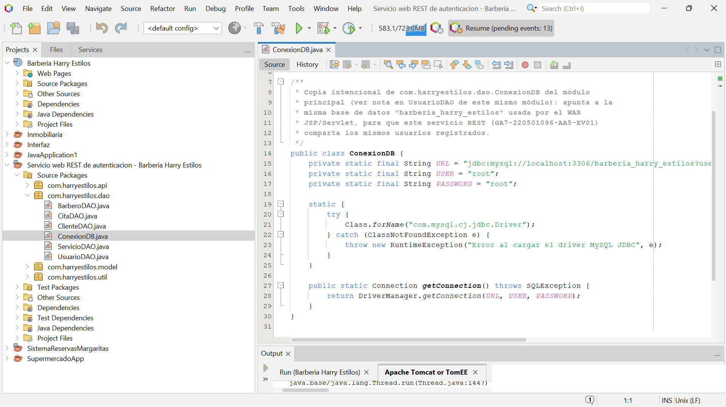
Figura 2. Clase ConexionDB.java del módulo servicio-auth-api, con la URL JDBC, el usuario y el driver de conexión a la base de datos compartida.

Verificación cruzada
La prueba de integración más directa es confirmar, desde un canal, un dato que el otro canal expone, sin pasos intermedios. Se siguió esta secuencia:
Tabla 3
Pasos de la verificación cruzada
Paso | Acción | Verificación
1 | Consultar el catálogo de servicios desde el navegador (servicios.jsp, módulo web, puerto 8080) | Aparece el servicio "Corte Clásico", entre otros, leído de la tabla servicios
2 | Consultar GET /api/servicios desde Postman (módulo API, puerto 8081) | El mismo "Corte Clásico" aparece en la respuesta JSON, con status 200

Si los dos pasos se cumplen con los mismos datos, queda demostrado que los dos módulos leen la misma base de datos en tiempo real, sin necesidad de sincronización adicional entre ellos.
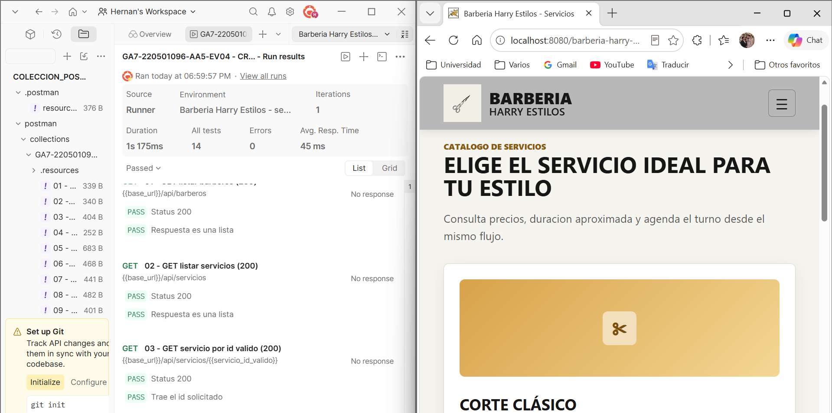
Figura 3. El catálogo de servicios en el módulo web (derecha, "Corte Clásico") y la petición GET /api/servicios del módulo API en estado PASS (izquierda), ambos sobre la misma base de datos.

Alcance no cubierto
Esta verificación no incluye ningún caso de cruce de horarios entre citas de un mismo barbero, porque esa validación no existe en ninguno de los dos módulos (se confirmó revisando CitaDAO y AgendamientoServlet). Dos citas para el mismo barbero, misma fecha y misma hora, se guardan ambas sin error, por los dos canales. Eso pertenece al dominio del proyecto; la integración entre módulos no tiene responsabilidad en ello.

Herramientas de versionamiento
El código y este documento se versionaron con Git en el repositorio compartido del equipo en GitHub (https://github.com/dfcaicedosaldarriaga-cmd/barberia-harry-estilos).

Conclusiones
Empaquetar los dos módulos por separado no complica su integración: al compartir la misma base de datos y clases DAO con el mismo comportamiento, cualquier cambio hecho por un canal es visible de inmediato por el otro. La verificación cruzada convence más que leer el código, precisamente porque observa el sistema corriendo de verdad.

Referencias
Servicio Nacional de Aprendizaje [SENA]. (2024). Guía de aprendizaje 8 - GA8-220501096: Realizar pruebas de integración al software de acuerdo con la documentación técnica.
Apache Maven Project. (s.f.). Maven Getting Started Guide. https://maven.apache.org/guides/getting-started/

